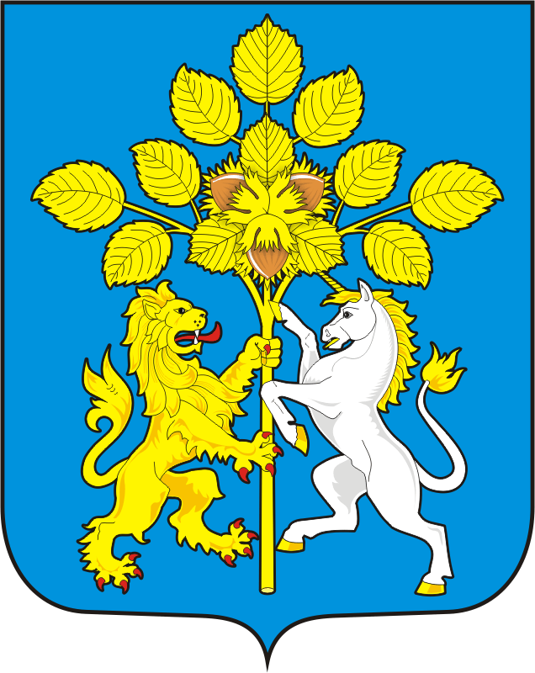

**СОВЕТ ДЕПУТАТОВ муниципального образования**

**спасский СЕЛЬСОВЕТ саракташскОГО районА**

**оренбургской области**

**второй созыв**

**Р Е Ш Е Н И Е**

тринадцатое внеочередное заседания Совета депутатов

муниципального образования Спасский сельсовет

второго созыва

15 марта 2022 года с.Спасское № 53

О внесении изменений и дополнений в решение Совета депутатов Спасского сельсовета Саракташского района Оренбургской области №165 от 25.12.2019 года «Об утверждении Положения о порядке оплаты труда лиц, замещающих муниципальные должности и должности муниципальной службы муниципального образования Спасский сельсовет Саракташского района Оренбургской области»

В соответствии со [статьей 144](consultantplus://offline/ref=57103F16AA3806C46C0795BF826330A94D18AD941060DC445A9096F44427113B5D8849F3B35Ca2F) Трудового кодекса Российской Федерации, Федеральным [законом](consultantplus://offline/ref=57103F16AA3806C46C0795BF826330A94D18A393146EDC445A9096F44452a7F) от 02.03.2007 № 25-ФЗ "О муниципальной службе в Российской Федерации", статьи 16 Закона Оренбургской области от 12.09.1997 № 130/32-ОЗ "О статусе выборного должностного лица местного самоуправления", решением Совета депутатов Спасского сельсовета «О бюджете муниципального образования Спасский сельсовет Саракташского района Оренбургской области на 2022 год и на плановый период 2023 и 2024 годов», Уставом муниципального образования Спасский сельсовет Саракташского района Оренбургской области, в целях обеспечения социальных гарантий работникам органов местного самоуправления Спасского сельсовета Саракташского района Оренбургской области.

Совет депутатов Спасского сельсовета

РЕШИЛ:

1. Проиндексировать с 1 января 2022 года на 7,0 процентов размеры должностных окладов лиц, замещающих муниципальные должности и лиц, замещающих должности муниципальной службы муниципального образования Спасский сельсовет Саракташского района Оренбургской области.

2. Внести изменения и дополнения в решение Совета депутатов Спасского сельсовета Саракташского района Оренбургской области №165 от 25.12.2019 года «Об утверждении Положения о порядке оплаты труда лиц, замещающих муниципальные должности и должности муниципальной службы муниципального образования Спасский сельсовет Саракташского района Оренбургской области», Приложение к Положению о порядке оплаты труда изложить в новой редакции согласно приложению 1 к настоящему решению.

3. Настоящее решение вступает в силу со дня его обнародования, и распространяется на правоотношения, возникшие с 1 января 2022 года, подлежит размещению на официальном сайте муниципального образования Спасский сельсовет Саракташского района Оренбургской области.

4. Контроль за исполнением данного решения возложить на постоянную комиссию Совета депутатов сельсовета по бюджетной, налоговой и финансовой политике, собственности и экономическим вопросам, торговле и быту, сельскому хозяйству (Андрееву В.Г.)

Председатель Совета депутатов сельсовета Р.М. Магомедов

Глава муниципального образования

Спасский сельсовет А.М. Губанков

Разослано: прокурору района, места для обнародования, официальный сайт бухгалтерия, в дело.

Приложение 1

к Положению о порядке оплаты труда

Единая схема

должностных окладов лиц, замещающих муниципальные должности и лиц, замещающих должности муниципальной службы муниципального образования Спасский сельсовет Саракташского района Оренбургской области

|  |  |  |
| --- | --- | --- |
| N п/п | Наименование должности | Денежное вознаграждение (должностные оклады)  (руб.) |
| 1 | Глава муниципального образования | 12323 |
| 2 | Специалист 1 категории | 7394 |
|  |  |  |